22.4. 2020
Milé děti,
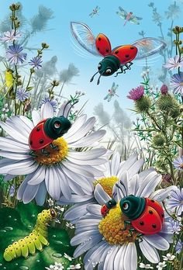
doufám, že se vám úkoly o planetě Zemi líbily a věřím, že si ještě její dnešní den hezky užijete. Nejlépe v přírodě, kde je krásně za každého počasí. Společně se dnes vydáme na louku, kde nás bude provázet beruška, pavouček a spousta barevných květů. Až vše splníte, pošlete mi do pondělí 27.4.2020 do 14 h.

Český jazyk
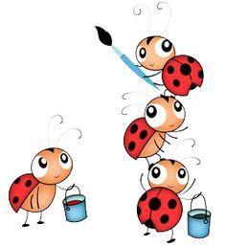
1) Na chvíli se zastavíme, souhlásky si procvičíme. – tento verš
najdete s kytičkami v pracovním sešitě:
PS str. 8 cv. 1, 2 (procvičíte si párové souhlásky)
2) Na svatého Jiří, vylézají hadi, štíři. – jeden na vás čeká
v PÍSANCE str. 37 (čeká vás psací z a ž )
3) A u pranostik ještě zůstaneme. Spojte správně číslo s písmenem.
(můžete psát rovnou na počítači pod čísla, příp. překreslete políčka tajenky na papír)
Řešení je v tuto chvíli tak trochu aprílové .
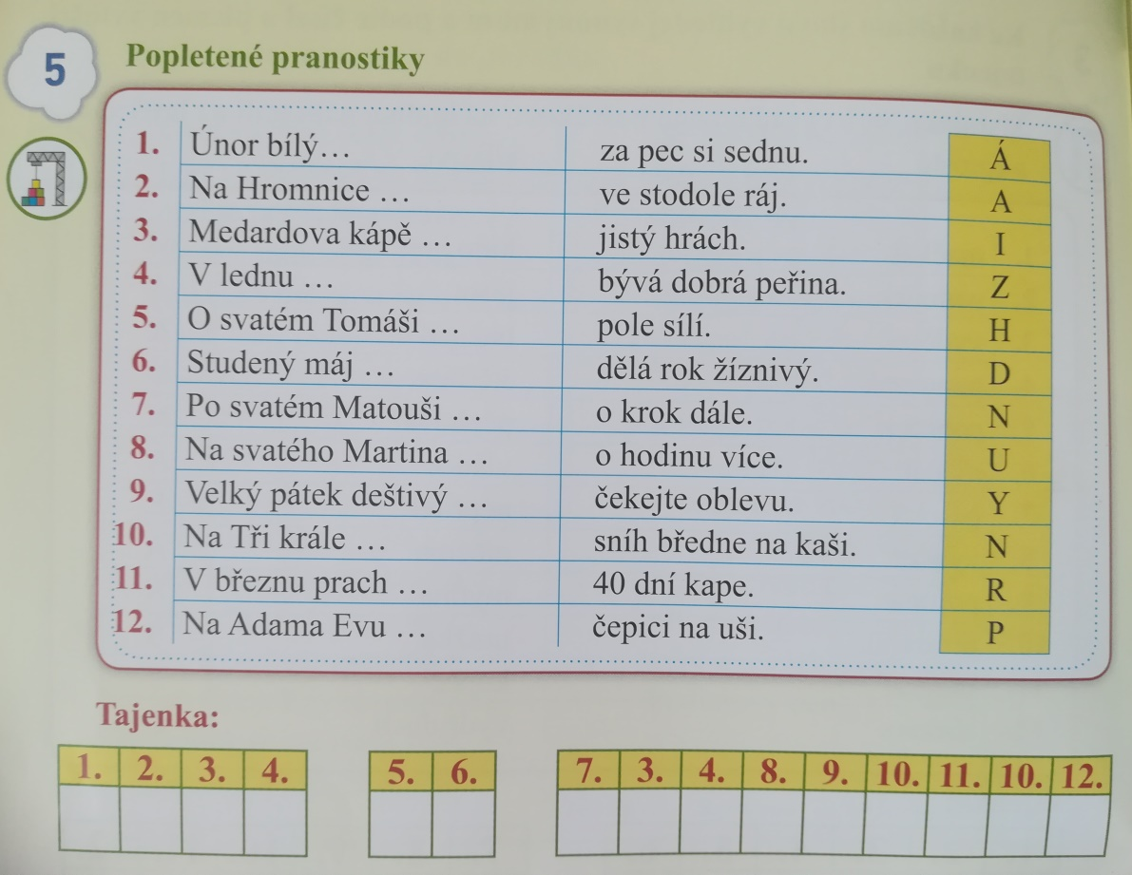

____________________________________________________________________________

Čtení
Přečtěte své rodině před spaním pozorně pohádku a odpovězte si společně jen ústně na otázky. Já se vás na ně zeptám při některé online výuce nebo nějakém úkolu.

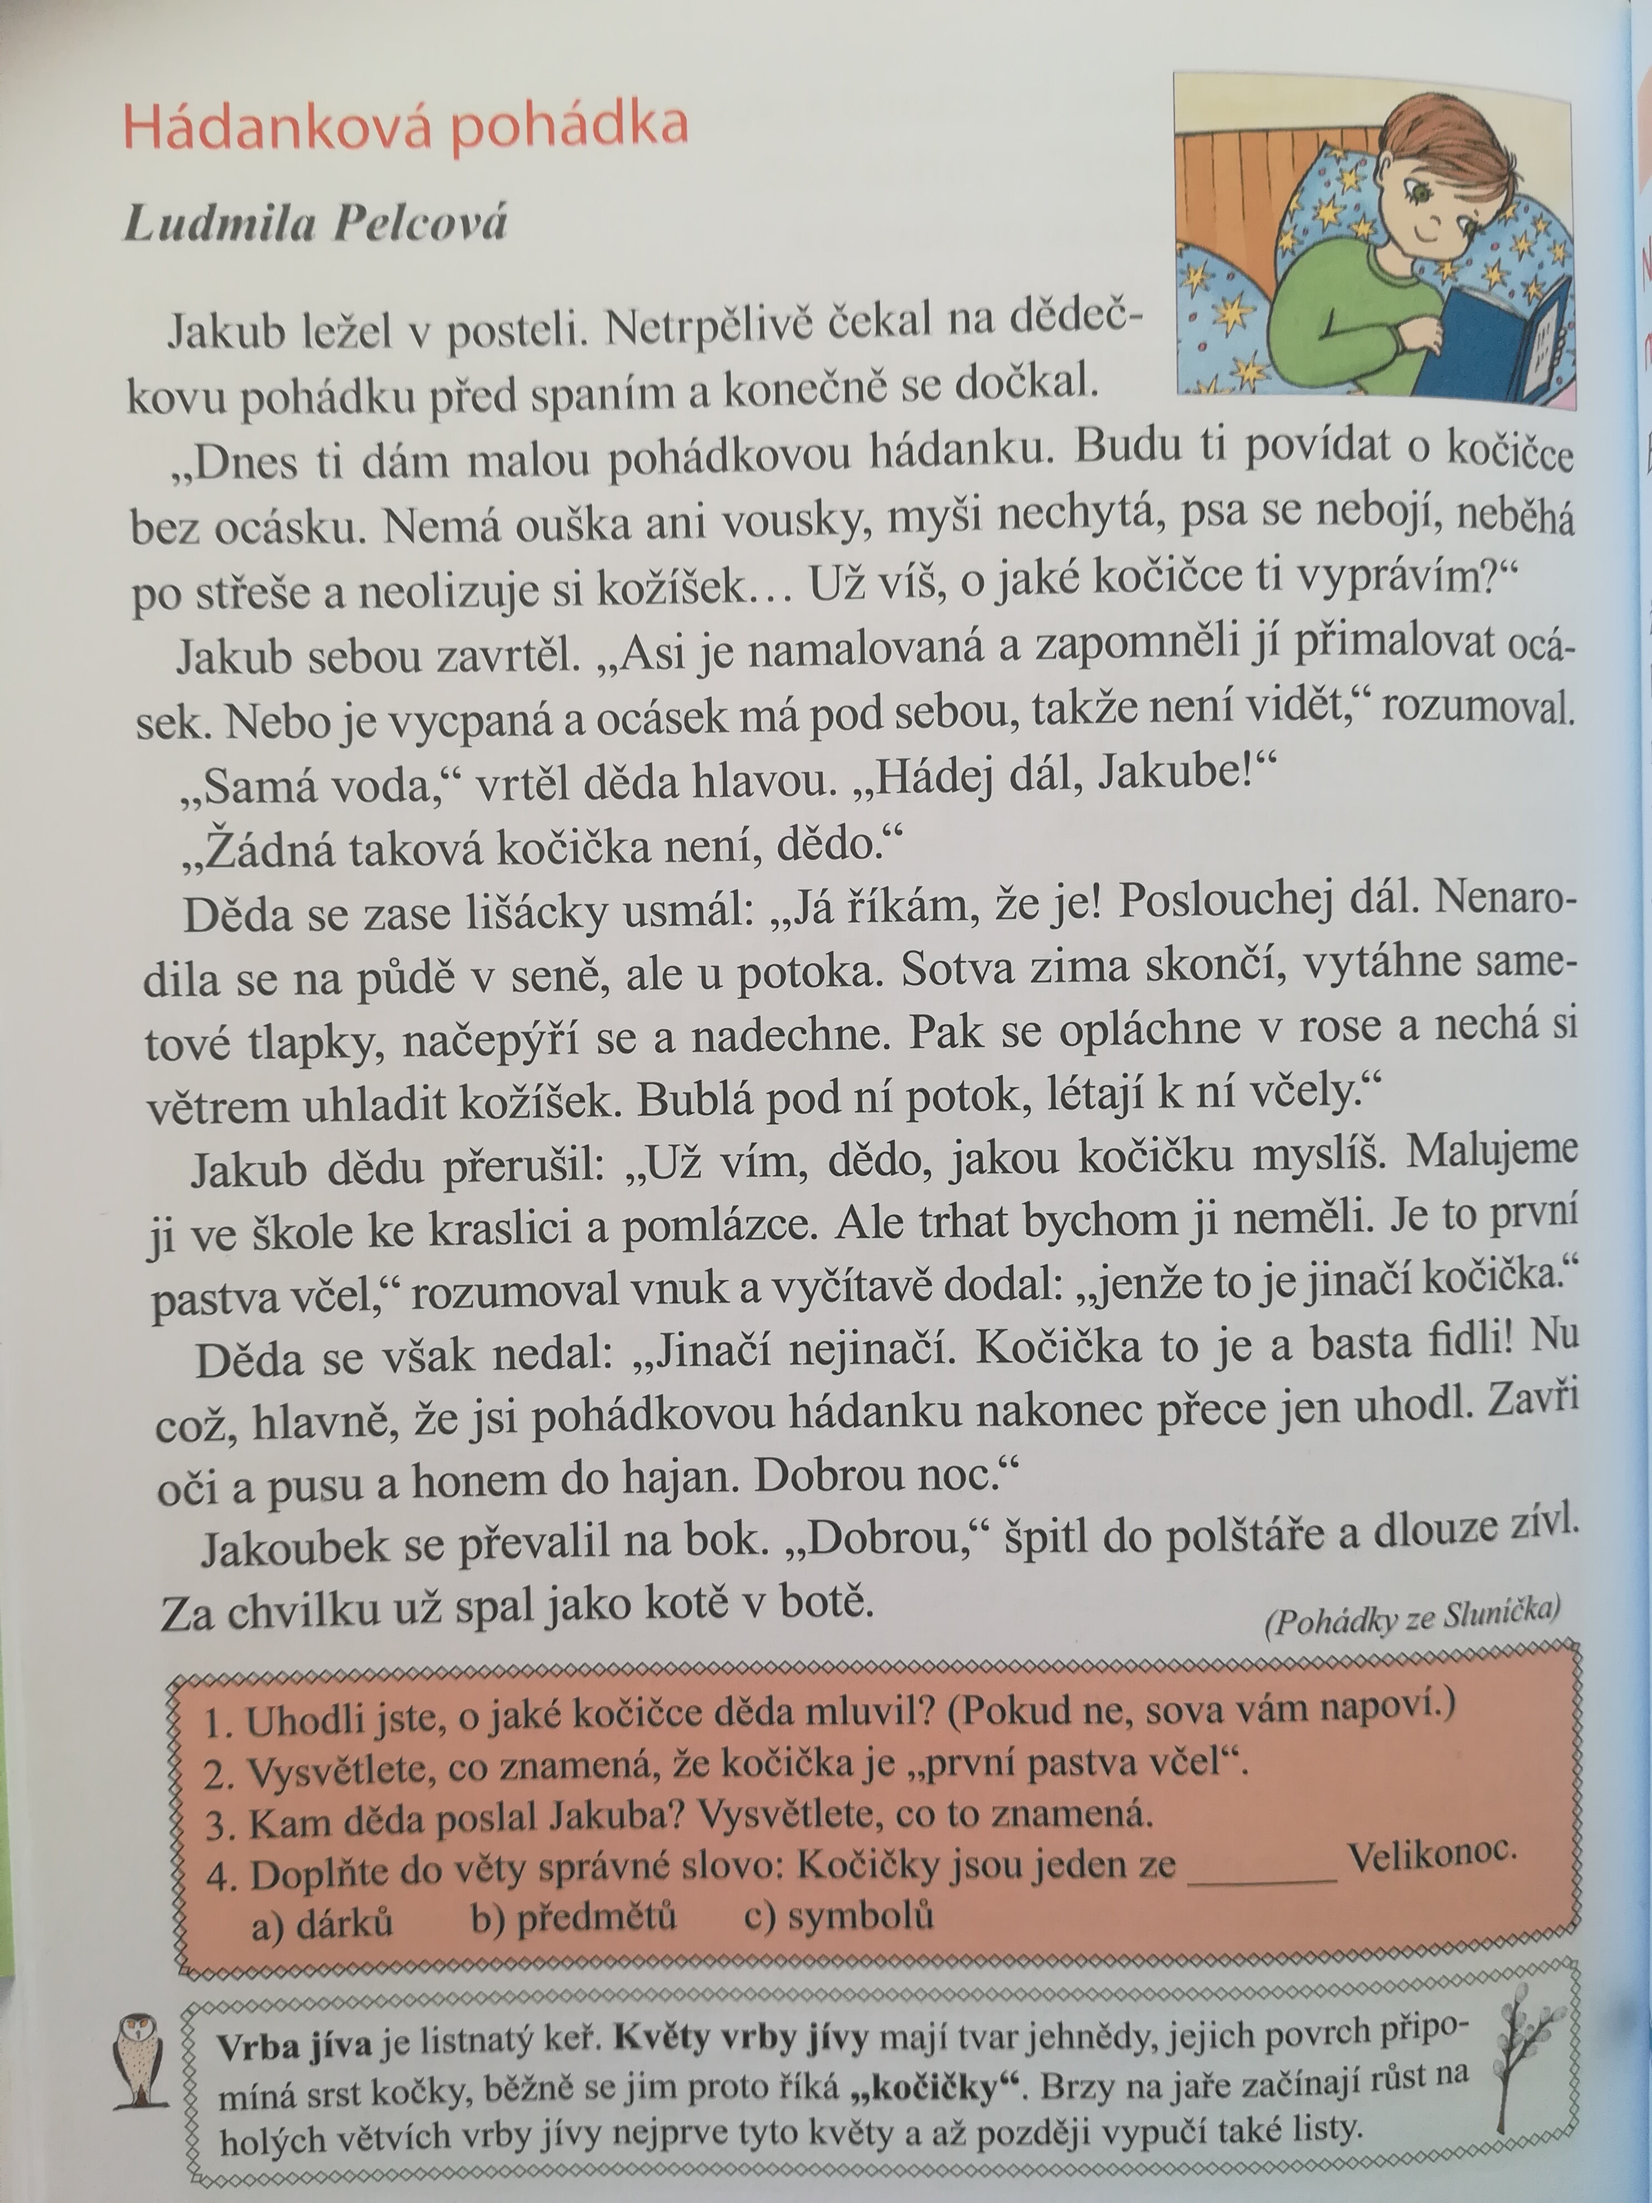
Matematika
1) Teď trošku vyzkoušíme vaší paměť, tyto sčítací pavučiny jsme již počítali, ale už je to dlouho. Poradíte si s nimi znovu? Každá šipka má jinou hodnotu, kterou až zjistíte, připište nad šipky pod pavučinami. Kdo chce, si překreslí i s barvičkami nebo může vytisknout. (šipka znamená: + nějaká hodnota a špička ukazuje na výsledek)
Pokud si s nimi neporadíte, netrapte se, zkusíme to společně při online výuce příští týden .
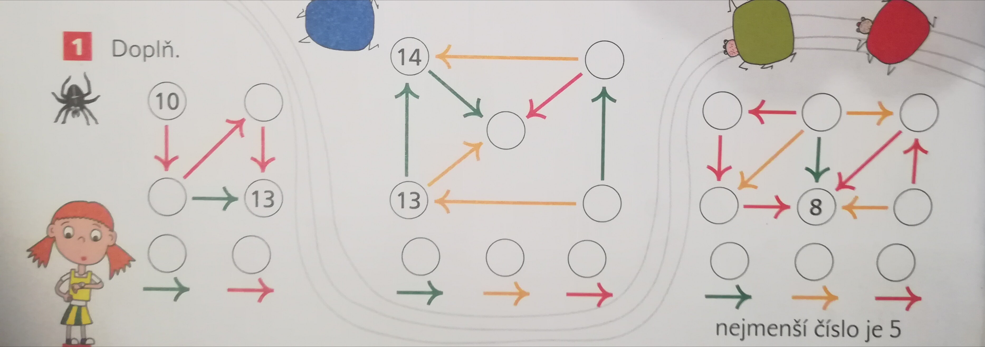

2) PS na str. 14/ cv. 3 - procvičte si dělení 3 pod pavoučky

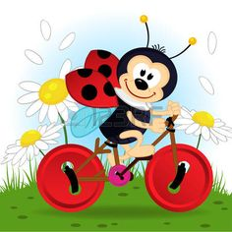
A teď už „hurá“ na louku, do lesa nebo na kolo. Možná tam potkáte i nějakou veselou berušku nebo pavoučka štěstí. Čerpejte sílu sluníčka, buďte opatrní a mějte se moc krásně…
Vaše Radka

Dobrovolný úkol:
Až půjdete na procházku do přírody nebo na zahrádku, vyfoťte:
1 kytičku, 1 strom, 1 keř a kdo bude mít štěstí, může i nějaké zvířátko
(motýla, broučka…) a sebe … (3 fotky postačí, nemusí být vše, případně 2 v 1
sebe se stromem)

